2018年杭州中考数学试卷真题【word版含答案】
为了方便阅读请点击全屏查看
一、选择题（本题有10小题，每小题3分，共30分）
1. $\left|−3\right|$=（ ）
A. 3 B. $−3$ C. $\frac{1}{3}$ D. $−\frac{1}{3}$
2.数据1800000用科学计数法表示为（ ）
A.$1\text{.}8^{6}$ B.$1\text{.}8×{\text{10}}^{6}$ C. $\text{18}×{\text{10}}^{5}$ D. $\text{18}×{\text{10}}^{6}$
3.下列计算正确的是（ ）
A. $\sqrt{2^{2}}=2$ B. $\sqrt{2^{2}}=±2$ C. $\sqrt{4^{2}}=2$ D. $\sqrt{4^{2}}=±2$
4.测试五位学生“一分钟跳绳”成绩，得到五个各不相同的数据，统计时，出现了一处错误：将最高成绩写得更高了。计算结果不受影响的是（ ）
A.方差 B. 标准差 C. 中位数 D. 平均数
5.若线段 AM，AN分别是$Δ\text{ABC}$边上的高线和中线，则（ ）
A.$\text{AM}>\text{AN}$ B. $\text{AM}≥\text{AN}$ C. $\text{AM}<\text{AN}$ D. $\text{AM}≤\text{AN}$
6.某次知识竞赛共有20道题，规定：每答对一题得+5分，每答错一题得-2分，不答的题得0分。已知圆圆这次竞赛得了60分，设圆圆答对了$x$道题，答错了$y$道题，则（ ）
A. $x−y=\text{20}$ B. $x+y=\text{20}$ C. $5x−2y=\text{60}$ D. $5x+2y=\text{60}$
7.一个两位数，它的十位数字是3，个位数字是抛掷一枚质地均匀的骰子（六个面分别有数字1~6）朝上一面的数字。任意抛掷这枚骰子一次，得到的两位数是3的倍数的概率等于（ ）
A. $\frac{1}{6}$ B. $\frac{1}{3}$C. $\frac{1}{2}$ D. $\frac{2}{3}$
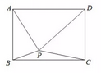

8.如图，已知点P矩形ABCD内一点（不含边界），设$∠\text{PAD}=θ_{1}$，$∠\text{PBA}=θ_{2}$，$∠\text{PCB}=θ_{3}$，$∠\text{PDC}=θ_{4}$，若$∠\text{APB}=\text{80}°,∠\text{CPD}=\text{50}°$,则（ ）
A. $（θ_{1}+θ_{4}）−\left(θ_{2}+θ_{3}\right)=\text{30}°$ B. $（θ_{2}+θ_{4}）−\left(θ_{1}+θ_{3}\right)=\text{40}°$
C. $（θ_{1}+θ_{2}）−\left(θ_{3}+θ_{4}\right)=\text{70}°$ D. $（θ_{1}+θ_{2}）+\left(θ_{3}+θ_{4}\right)=\text{180}°$
9.四位同学在研究函数$y={\text{ax}}^{2}+\text{bx}+c(b,c\text{是常数）}$时，甲发现当$x=1$时，函数有最小值；乙发现$−1$是方程${\text{ax}}^{2}+\text{bx}+c=0$的一个根；丙发现函数的最小值为3；丁发现当$x=2$时，$y=4$.已知这四位同学中只有一位发现的结论是错误的，则该同学是（ ）
A. 甲 B.乙 C. 丙 D.丁
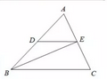
10.如图，在$Δ\text{ABC}$中，点D在AB边上，$\text{DE}\text{//}\text{BC}$，与边$\text{AC}$交于点E，连结BE，记$Δ\text{ADE},Δ\text{BCE}$的面积分别为$S_{1},S_{2}$，（ ）
A. 若$2\text{AD}>\text{AB}$，则$3S_{1}>2S_{2}$ B. 若$2\text{AD}>\text{AB}$，则$3S_{1}<2S_{2}$
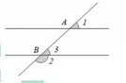

C. 若$2\text{AD}<\text{AB}$，则$3S_{1}>2S_{2}$ D. 若$2\text{AD}<\text{AB}$，则$3S_{1}<2S_{2}$
二、填空题（本大题共有6个小题，每小题4分，共24分）
11.计算：$a−3a=$
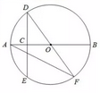

12.如图，直线$a\text{//}b$，直线$c$与直线$a,b$分别交于A,B，若$∠1=\text{45}°$，则$∠2=$
13.因式分解：${\left(a−b\right)}^{2}−\left(b−a\right)=$
14.如图，AB是⊙的直径，点C是半径OA的中点，过点C作$\text{DE}⊥\text{AB}$，交O于点D、E两点，过点D作直径DF，连结AF，则$∠\text{DFA}=$

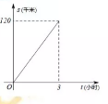

15.某日上午，甲、乙两车先后从A地出发沿一条公路匀速前往B地，甲车8点出发，如图是其行驶路程$s$（千米）随行驶时间$t$（小时）变化的图象.乙车9点出发，若要在10点至11点之间（含10点和11点）追上甲车，则乙车的速度$v$（单位：千米/小时）的范围是

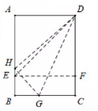

16.折叠矩形纸片ABCD时，发现可以进行如下操作：①把$Δ\text{ADE}$翻折，点A落在DC边上的点F处，折痕为DE，点E在AB边上；②把纸片展开并铺平；③把$Δ\text{CDG}$翻折，点C落在直线AE上的点H处，折痕为DG，点G在BC边上，若AB=AD+2，EH=1，
则AD=

三、简答题（本大题共7个小题，共66分，解答应写出文字说明、证明过程或演算步骤）
17.（本题满分6分）
已知一艘轮船上装有100吨货物，轮船到达目的地后开始卸货，设平均卸货速度为v（单位：吨0/小时），卸完这批货物所需的时间为t（单位：小时）。
求v关于t的函数表达式
若要求不超过5小时卸完船上的这批货物，那么平均每小时至少要卸货多少吨？

18某校积极参与垃圾分类活动，以班级为单位收集可回收的垃圾，下面是七年级各班一周收集的可回收垃圾的质量频数和频数直方图（每组含前一个边界值，不含后一个边界值）。
求a的值。
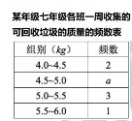

已知收集的可回收垃圾以0.8圆/kg被回收，该年级这周收集的可回收垃圾被回收后所得的金额能否达到50元
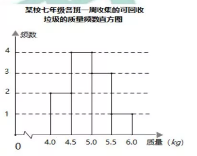

19.（本题满分8分）
如图，在$Δ\text{ABC}$中，AB=AC，AD为BC边上的中线DE⊥AB于点E
（1）求证：$Δ\text{BDE}$∽$Δ\text{CAD}$
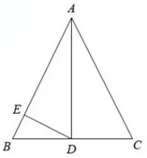

（2）若AB=13，BC=10，求线段DE的长

20.（本题满分10分）
设一次函数$y=\text{kx}+b$（$k,b$是常数，$k≠0$）的图象过A（1,3），B（-1，-1）
（1）求该一次函数的表达式；
（2）若点$\left(2a+2,a^{2}\right)$在该一次函数图象上，求$a$的值；
（3）已知点C$\left(x_{1},y_{1}\right)$，D$\left(x_{2},y_{2}\right)$在该一次函数图象上，设$m=\left(x_{1}−x_{2}\right)\left(y_{1}−y_{2}\right)$，判断反比例函数$y=\frac{m+1}{x}$的图象所在的象限，说明理由。

21.（本题满分10分）
如图，在$Δ\text{ABC}$中，$∠\text{ACB}=\text{90}°$，以点B为圆心，BC的长为半径画弧，交线段AB于点D,以点A为圆心，AD长为半径画弧，交线段AC于点E，连结CD
（1）若$∠A=\text{28}°$，求$∠\text{ACD}$的度数；
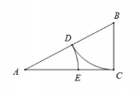

（2）设$\text{BC}=a,\text{AC}=b$
①线段AD的长度是方程$x^{2}+2\text{ax}−b^{2}=0$的一个根吗？说明理由。
②若线段AD=EC，求$\frac{a}{b}$的值.
22.（本题满分12分）
设二次函数$y={\text{ax}}^{2}+\text{bx}−(a+b)$（$a,b$是常数，$a≠0$）
（1）判断该二次函数图象与x轴交点的个数，说明理由.
（2）若该二次函数的图象经过A（-1,4），B（0，-1），C（1,1）三个点中的其中两个点，求该二次函数的表达式；
（3）若$a+b<0$，点P（2，m）(m>0)在该二次函数图象上，求证：$a>0$.

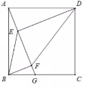

23.如图，在正方形ABCD中，点G在边BC上（不与点B、C重合），连接AG，作DE⊥AG,于点E，BF⊥AG于点F，设$\frac{\text{BG}}{\text{BC}}=k$
（1）求证：AE=BF
（2）连接BE、DF，设$∠\text{EDF}=α,∠\text{EBF}=β$，求证：$\text{tan}α=k\text{tan}β$
（3）设线段AG与对角线BD交于点H， $Δ\text{AHD}$和四边形CDHG的面积分别为
$S_{1}{和S}_{2}$，求$\frac{S_{2}}{S_{1}}$的最大值.

2018年杭州中考数学试卷真题参考答案：
1.A 2.B 3.A 4.C 5.D 6.C 7.B 8.A 9.B 10.D

11.$−2a$
12. 135度
13.$\left(b−a\right)(b−a−1)$
14.30度
15.$\text{60}≤v≤\text{80}$
16.$3+2\sqrt{3}或3$
17.解：（1）$v=\frac{\text{100}}{t}$（$t>0$）
（2）$v=\frac{\text{100}}{t}$
当$0<t≤5$时
当$t=5$时，$v=\text{20}$
∴$v≥\text{20}$
∴平均每小时至少要卸货20吨
18.
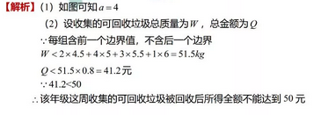

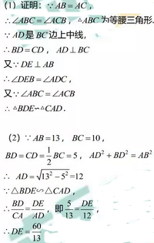
19.

